百姓才艺网商品协议书
甲方：百姓才艺网/百姓交易网 电话： 0412—2526163
乙方： 电话：
为适应发展需要，百姓才艺网与名优品牌企业长期战略合作，为企业代理销售或者联合销售名优商品，达成共识，双方互惠互利。百姓才艺网精选代销签约产品，名优产品厂家直接发货到家，长期消费客户有礼品赠送。购买放心商品，诚信第一。
百姓才艺网在第三个五年计划中，精选100种物美价廉、品牌名优的日常生活用品，放心、实用值得信赖！信任从这里开始！
甲方：按照乙方规定价格经营。
乙方：收货款后保证及时发货，保证质量完好送达客户满意。
甲方：为乙方积极宣传产品。
乙方：1、为甲方提供可靠合法资质。
2、商品名称：__________________
甲方：负责市场销售推广。
乙方：负责商品质量物流服务。
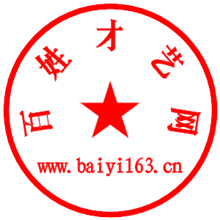
如有特殊情况可协商。
甲方：百姓才艺网 乙方：

百姓才艺网
年 月 日

